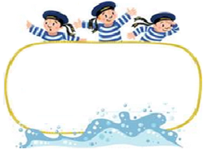

Od 2. 2. do 6. 2. 2025
(do 13. 2.)

Předmět Co se naučím? Co po škole?
Čj  Učeb.  do str. 66  PS  do str. 7  VS  do str.  29–30 | KSV: Respektuji základní formy společenského styku – dopis, pohlednice, adresa  JV: Odůvodňuji a správně píši i, í, y, ý po obojetných souhláskách, vyjmenovaná slova po P  Řadím slova podle abecedy. Procvičuji více podstatná jména – rod, číslo, pád.  LV: Výrazně čtu poezii – přednáším básně.  Ve středu jsou čtenářské dílny. | Povinné úkoly: (DÚ)  ČJ – Denně čtu 5–10 min. (nahlas) z čítanky strany  92–95 (orientačně) včetně a ústně se snažím odpovědět na otázky a úkoly v modrých rámečcích.  (Čítanka zůstává doma.)  Na středu si donesu svou knihu.  Učím se vyjmenovaná slova po M a P.  Učím se pádové otázky – tento týden zkoušení.  M – Nosím si funkční kružítko, pravítka, ostrouhanou tužku č. 3  a funkční fix na tabulku.  Pč – Na středu si donesu kousek kloboukové gumy na masku.  V tento den si uděláme ve třídě mini karneval.
M  Do str. 86 + 103 | Písemné sčítám trojciferná čísla.  Řeším, tvořím a graficky znázorňuji jednoduché úlohy s osvojenými početními operacemi násobení a dělení v oboru všech násobilek. Příklady k projektu: Zdravíčko  Procvičuji násobení a dělení, používám závorky.  Rozeznám jednoduché souměrné útvary.  Seznamuji se s kružnicí.
Prv.  Str.  64–66 | Lidské tělo – třídní projekt Zdravíčko  Stavba těla  Rozdíly mezi lidmi – věk, pohlaví, výška, barva pleti a vlasů, očí  Přátelství, láska, vyjadřování náklonnosti
Hv | Písnička o zimě, o zvířatech + HYMNA ČR  Rozlišování tempa – rychle/pomalu – v písni. | Dobrovolné domácí úkoly: (DDÚ)  2. strana TP  + vymýšlím příběhy na vyjmenovaná slova.  Zjistím si, popř. nakreslím pohoří a nejvyšší hory v ČR. (opakování a procvičování.)  Mapku ČR si mohu půjčit ve škole.
OR  VV a PČ  Tv | Kritické čtení a vnímání mediálních sdělení.  Práce v realizačním týmu + z minulého týdne: Lidské aktivity a problémy životního prostředí.  Výroba masky na karneval – třídní projekt Zdravíčko  Pohybové a sportovní hry – spolupráce, dodržování pravidel – poučení o bezpečnosti v tělocvičně.  Třídní projekt Zdravíčko  Rytmický pohyb – vyjádření rytmu pohybem  Cvičení s hudbou, vyjádření hudby pohybem, základní taneční kroky, chování při tanci.
Milí námořníci,
začínáme druhé pololetí. Mění se rozvrh hodin budeme mít tělesnou výchovu v tělocvičně a později i venku. Žádám o vhodný oděv a tenisky s bílou podrážkou. Popř. malý ručník.
Celý měsíc únor budeme mít třídní projekt ZDRAVÍČKO.
Příští týden od 9. 2. do 13. 2. jsou jarní prázdniny.

Přeji pohodový týden a skvělé druhé pololetí Libuše Smreková

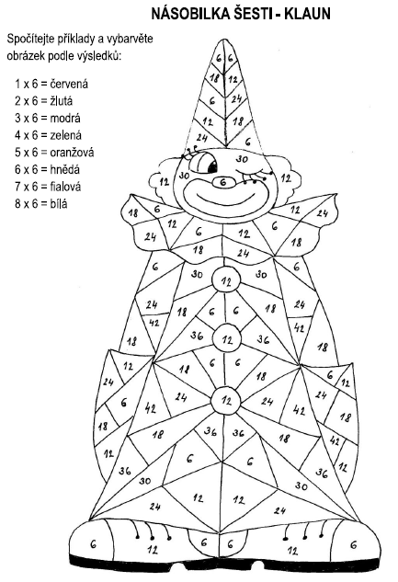

Pod klauna nakreslím svou masku, za co chci jít na karneval.

Rozvrh 3. A:

 | 1. | 2. | 3. | 4. | 5.
Po | ČJ | M | ČJ | AJ dělený | PRV
Út | AJ dělený | ČJ | M | ČJ | PRV
St | ČJ | M | ČJ | VV | PČ
Čt | ČJ | M | TV | HV | AJ dělený
Pá | ČJ | TV | M | ČJ | OR

